如何验证模型正确
方法1：零输入响应
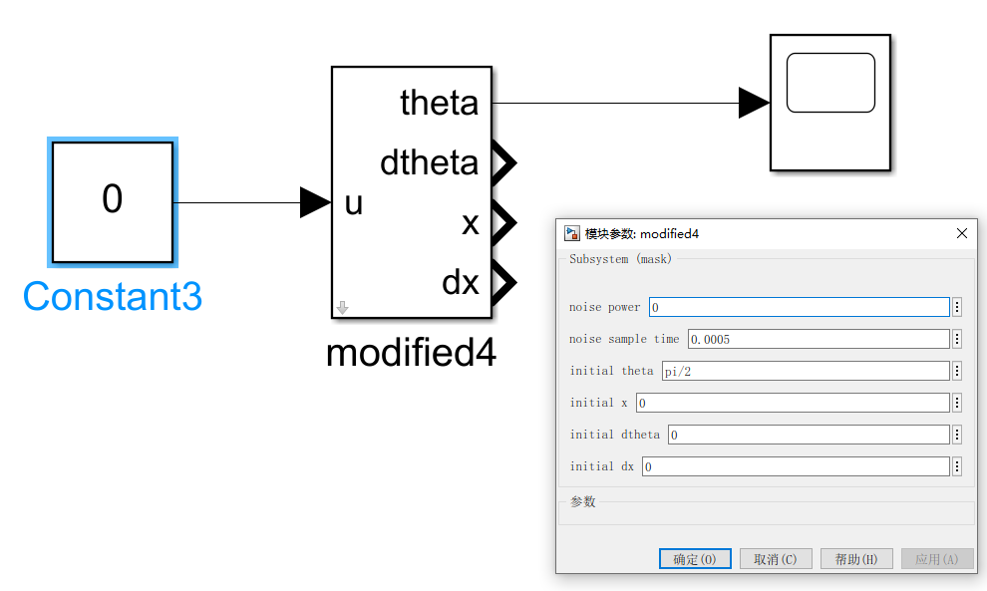
给搭建好的模型0输入，并设置非零角度初值，观察输出；若如下图震荡衰减则可能建模正确。
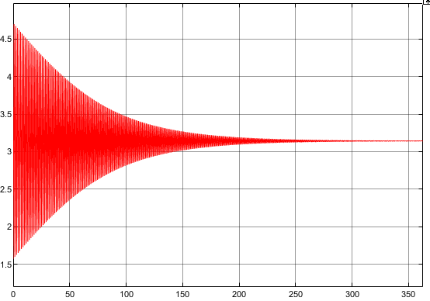
方法2：检查系统是否满足能量守恒
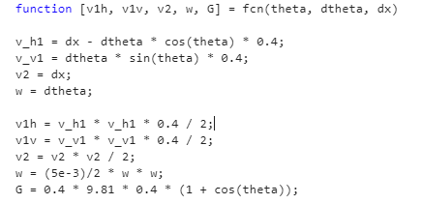
在本实验的倒立摆系统中，系统的机械能包括摆杆的重力势能、摆杆水平方向与垂直方向的动能、摆杆绕质心旋转的动能以及滑块的动能；由于存在阻尼，系统的机械能也应当等于系统的初始重力势能减去阻尼做功。
设置系统初始角度为非零值，计算系统机械能的和，并计算系统初始势能与摩擦做功的差值，比较两者是否相同，示例如上图，将红框模块的值及系统初始角度设置为相同的值。
结果示例：
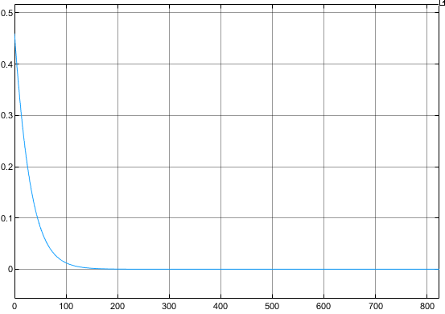
若两条曲线重合且趋势为衰减则说明模型可能正确。

